Colegio Carlos Miranda Miranda
Lenguaje/Ingrid Hernandez P.
Ed. Diferencial
GUÍA DE APOYO N ° 3
Actividad Poesía “El otoño”
Nombre del Estudiante:
Objetivos de Aprendizaje: | 1) 6. Comprender contenidos explícitos de textos literarios y no literarios, a partir de la escucha atenta, describiendo información y realizando progresivamente inferencias y predicciones.  2 y 3) 3. Descubrir en contextos lúdicos, atributos fonológicos de palabras conocidas, tales como conteo de palabras, segmentación y conteo de sílabas, identificación de sonidos finales e iniciales.  4) 4. Comunicar oralmente temas de su interés, empleando un vocabulario variado e incorporando palabras nuevas y pertinentes a las distintas situaciones comunicativas e interlocutores.  5) 2. Comprender textos orales como preguntas, explicaciones, relatos, instrucciones y algunos conceptos abstractos en distintas situaciones comunicativas, identificando la intencionalidad comunicativa de diversos interlocutores.  Objetivos adaptados:  6. Escuchar activamente diversos tipos de textos.  3. Discriminar auditivamente segmentación y conteo de silabas comenzando por una silaba, identificación de sonido inicial.  4. Fomento del vocabulario a través de imágenes  5. Comprender diversos tipos de textos entregando respuestas referentes a lo leído.  6. Reforzar la motricidad fina a través del uso de tijeras,
Cont. Conceptuales | Textos literarios: separación silábica, vocabulario, sílaba inicial  Estrategias de comprensión lectora, extracción de información de texto leído  Motricidad fina
Curso: | Pre kínder - kínder | Fecha | 30 al 03 de abril
Instrucciones Generales: | Estimados estudiantes y apoderados:  En estas actividades de lenguaje trabajaremos toda la semana el mismo texto “poesía” por lo tanto hay que recordarla todos los días antes de comenzar la nueva actividad.  Comprensión de un poema, asociación imagen color  Trabajaremos vocabulario de manera de ampliar palabras en los estudiantes  Trabajaremos motricidad fina a través de tijeras, pegamento,  Trabajaremos las fichas enviadas una por día según indica la fecha.

Colegio Carlos Miranda Miranda
Lenguaje/Ingrid Hernandez P.
Ed. Diferencial
GUIA DE APOYO N°1
Nombre: _________________________________________________________
Fecha: lunes 30 de marzo del 2020
Lee la poesía junto a un adulto y luego corta y pega donde corresponde
¿Qué es poesia? Es la manifestacion de la belleza o de los sentimientos por medio de la palabra,que genera determinadas emociones en el lector u oyente.
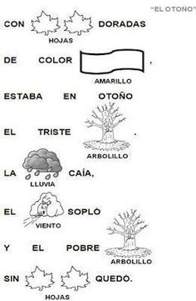
El otoño

……………………………………………………………………………………………………………………………………………………………………………………

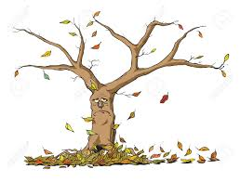

Colegio Carlos Miranda Miranda
Lenguaje/Ingrid Hernandez P.
Ed. Diferencial
GUIA DE APOYO N°2
Estaciones del año
Nombre: _________________________________________________________
Fecha: martes 31 de marzo del 2020
Conozcamos las estaciones del año: las estaciones del año son cuatro: otoño invierno primavera y verano, nos encontramos en la estación de otoño sus características son:

Corta y pega las imágenes explicando cada pictograma que debe ir en cada estacion del año

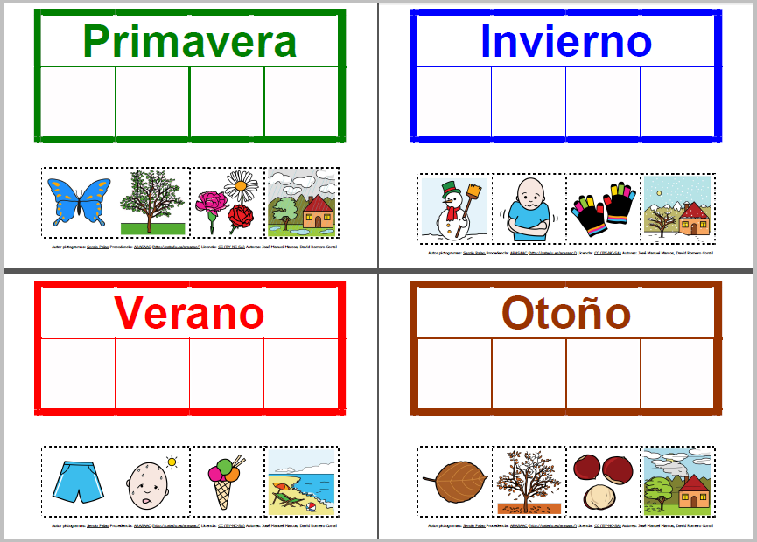

Colegio Carlos Miranda Miranda
Lenguaje/Ingrid Hernandez P.
Ed. Diferencial
GUIA DE APOYO N° 3

Nombre: _________________________________________________________
Fecha: miércoles 1 de abril del 2020
Separación de silabas: consiste en separar la palabra en silabas (puedes apoyarte con aplausos)
Por ejemplo: pan
pan

pan
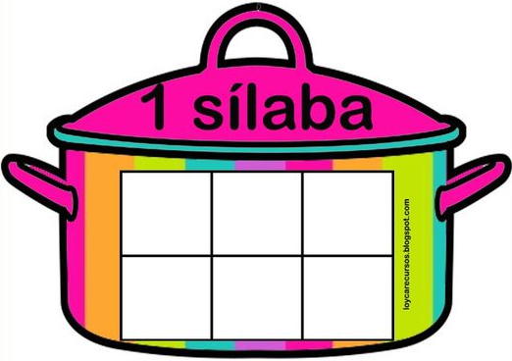
Dibuja en la olla un elemento que tenga una silaba y luego colorea

Ejercitemos:

Colegio Carlos Miranda Miranda
Lenguaje/Ingrid Hernandez P
Ed. Diferencial
GUIA DE APOYO N°4
Nombre: _________________________________________________________
Fecha: jueves 2 de abril del 2020
En esta guía tendrás que buscar todas las palabras que comiencen con la misma silaba inicial.
Por ejemplo: si damos la palabra Abeja tendremos que colorear solo las cosas que comiencen con A (acá solo pintamos anillo, araña. elefante no porque comienza con E)
Colorea solo los dibujos que comienzan con la silaba inicial OTOÑO
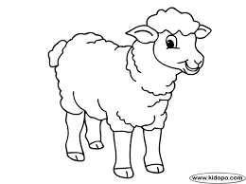
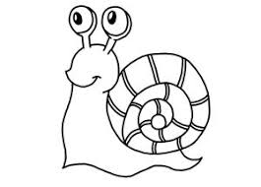

Colegio Carlos Miranda Miranda
Lenguaje/Ingrid Hernandez P.
Ed. Diferencial
GUIA DE APOYO N°5
Nombre: _________________________________________________________
Fecha: viernes 3 de abril de abril del 2020
Vocabulario
Vocabualrio es incorporar palabras nuevas y poder usarlas en oraciones, indica con el dedo indice la imagen y nombralas que el niño repita cada una y asociela que corresponden al otoño.
Reforcemos grafo motricidad, sigue las líneas punteadas
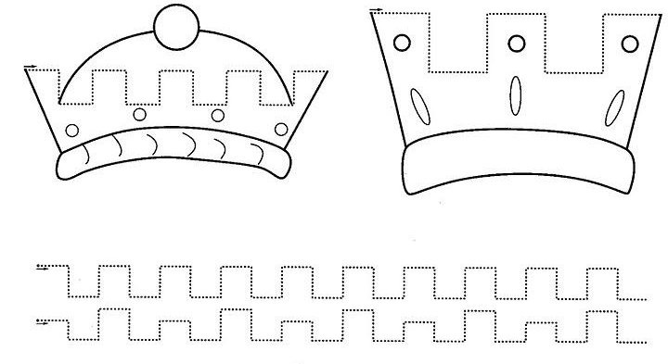

Colegio Carlos Miranda Miranda
Lenguaje/Ingrid Hernandez P.
Ed. Diferencial
GUIA DE APOYO N°6
Nombre: ________________________________________________________
Fecha: viernes 03 de abril del 2020
En esta ficha vamos a volver a recordar la poesia “el otoño” si te la sabes la puedes repetir solo(a) o con ayuda de un adulto
Colorea y responde las preguntas pintando el dibujo correcto
1.En la poesía se habla de:
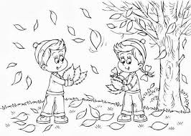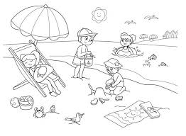
EL otoño El verano
2.El árbol estaba:
Triste Feliz
Dibuja el “Otoño”

¿TE GUSTARON LAS ACTIVIDADES QUE TRABAJASTE? PINTA LA MANITO

Colegio Carlos Miranda Miranda
Lenguaje/Ingrid Hernandez P.
Ed. Diferencial

SOLUCIONARIO O RESPUESTA ESPERADA
NÚMERO DE PREGUNTA | RESPUESTAS
Ficha N° 1 | Leer con un adulto comprender lo leído (poema)  Cortar y pegar imágenes en poema
Ficha N°2 | Conocer las características del otoño a través de imágenes  Identificar estaciones del año a través de imágenes  Cortar y pegar pictogramas en estaciones del año  Fomentar vocabulario
Ficha Nº3 | Identificar que las palabras se separan en silabas (palabras compuestas por una silaba)  Observar imagen, nombrar y asociar palabra
Ficha N°4 | Solo se colorean: oveja-ojo-oso-olla
Ficha N°5 | Fomentar el vocabulario a través de imágenes  Ejercitar grafomotricidad
Ficha N°6 | Las respuestas correctas son: otoño -triste  El dibujo tiene que tener relación con la poesía trabajada durante la semana

